|  |
| --- |
| Jean Rostand |
| Projet V-Lion |
| Réparation |
|  |
| **Benoît ELIE, Kevin ELAIN** |
|  |

|  |
| --- |
|  |

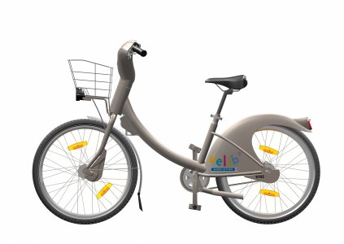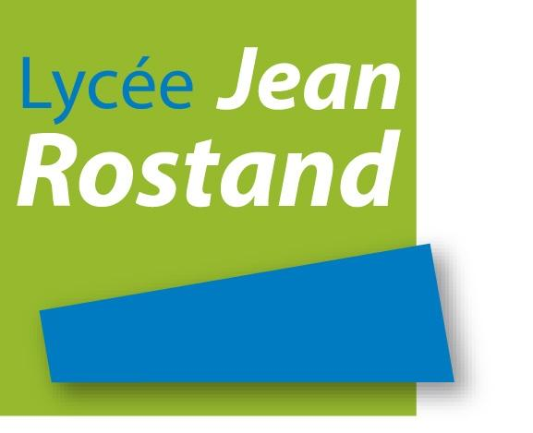

Charte graphique

Afin d’établir des interfaces respectant les mêmes normes, il est indispensable d’établir une charte graphique. Tous les éléments de l’application seront affichés selon une même structure.

Nous avons décidé de positionner le menu en haut de l’écran. Ce menu comprendra un sous menu pour certains onglets. Si le « chemin absolu » (fil d’Ariane des menus) affiché est trop long, le menu se raccourcira de lui-même pour n’afficher que le sous menu où l’application se trouve (sur mobile). En dessous du menu, nous trouverons le corps de la page. C’est dans ce bloc que nous afficherons le contenu de la page.

Il est également prévu d’intégrer en bas de page un bouton RETOUR permettant de revenir au menu précédent. Enfin les pages se termineront par un pied de page (footer).

La police générale utilisée dans l’application est Helvetica. Nous utilisons pour le moment de 3 couleurs : un fond blanc, des liens bleus et un menu gris.

Les maquettes des différentes pages sont disponibles au format PDF.